Dodatni zadaci:
Za one koji žele znati više

- Odredi obujam kutije čija je visina 12 cm, širina 0,3 m, a duljina 4 dm!

- Odredi obujam spužve čija je visina 5 cm, širina 1 dm, a duljina 0,2 m!

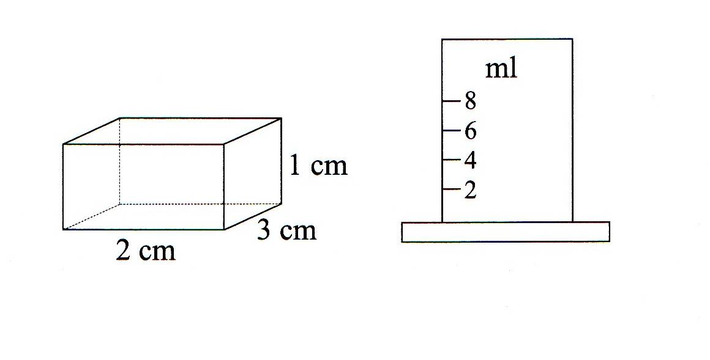
- Iz posude oblika kvadra do vrha ispunjene vodom, kao na slici, prelijemo vodu u menzuru. Do koje će oznake biti razina vode?

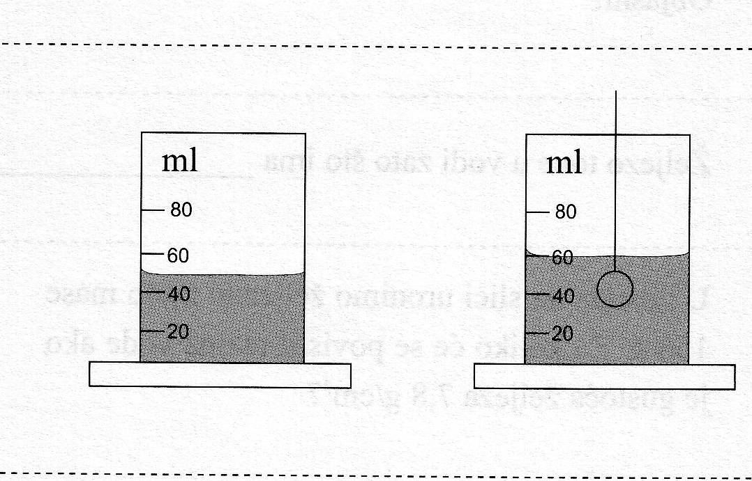
- Koliki je obujam kamena na slici. Rezultat izrazi u cm³ i preračunaj u m^{3!}.

- U akvarij oblika kvadra, čija je duljina 10 cm, a širina 15 cm, ulili smo vodu do visine 20 cm. Koliko je vode u akvariju?

